|  |  |
| --- | --- |
| ­Disciplina: ARQC | ATIVIDADE ENTREGA |
| Observações: atividade em trio | Professor: Eduardo Verri |
| Nome RA  Gustavo Torres Souza 01231038  João Victor da Silva Duarte 01231030  Rafael Alves Reis 01231057 | |

QUESTÕES:

1. Desenhe um esquema básico de arquitetura de computadores e seus componentes

* Diagrama

  Descrição gerada automaticamente
* Diagrama

  Descrição gerada automaticamente
* Diagrama

  Descrição gerada automaticamente
* Diagrama

  Descrição gerada automaticamente

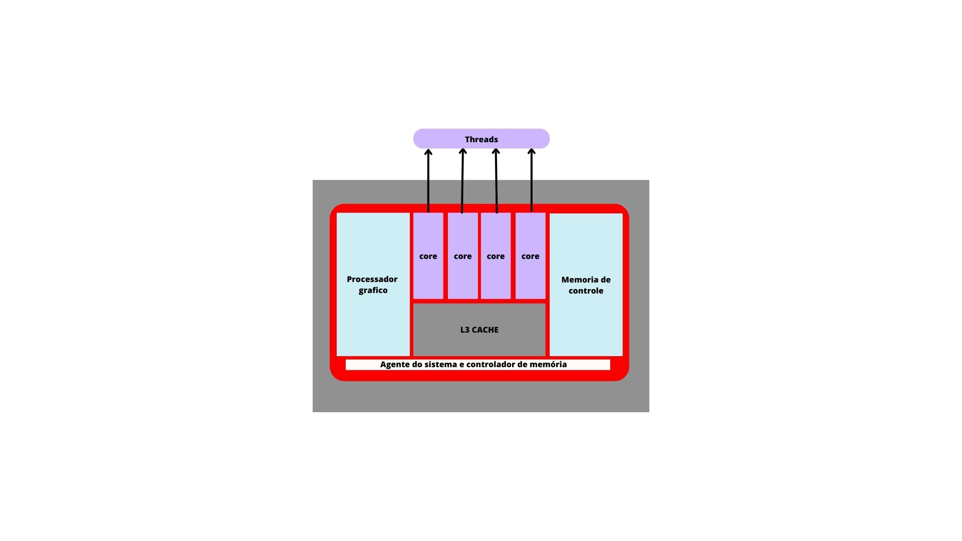

1. O que é a CPU?

R: Parte de um sistema computacional que realiza as instruções de um programa de computador.

1. O que a ULA?

R: Uma das partes centrais da unidade central de processamento, responsavel por operações de adição e booleana.

1. O que são os registradores, para que servem, onde se localizam?

R: Circuito capaz de armazena e deslocar informações binarias, que serve para guardar dados e endereços.

1. Quais são os tipos de memórias e qual a finalidade de cada uma delas: RAM, ROM, Eprom, Flash, memória de massa.

* R: RAM Tem como finalidade guardar temporariamente toda a informação que o computador precisa.
* Rom Permite a gravação de dados uma única vez, não sendo possivel apagar ou editar nenhuma informação, somente acessar a mesma.
* Eprom Guardar informações para serem recuperadas, mesmo após ter sido interrompido a alimentação.
* Flash Técnologia de armazenamento de dados que usa uma memória não volatil.
* Memória de massa Tem como função armazenar grandes quantidade de informações

1. O que é o DMA, para que serve, como funciona?

R: Método que permite que um dispositivo de entrada e saida envie ou receba dados diretamente de memória principal, ignorando a CPU.

1. O que é o CS – Chip select?

R: Linha de controle em eletronica digital usada para selecionar um dos circuitos integrados entre vários conectados ao mesmo barramento de computados.

1. O que é o address bus e o data bus?

* R: Arquitetura de barramento de computador usada para transferir dados entre dispositivos identificador pelo endereço de hardware de endereço fisico.
* R:Sistema responsavel pela transmissão de dados entre participantes individuais em uma rede.

1. Pesquisa sobre a arquitetura do processador I5 e do I7, qual seu fabricante, início de fabricação, principais características.

* R: Serie de processador que abordar a utilização da microarquitetura nehalem
* R: Arquitetura hibrida, codinome Alder Lake.

1. O que é um processador dual core e quad core? Dê exemplos.

* R: É como se fosse dois cerebros trabalhando ao mesmo tempo.
* R: Versão mais potente de um processador de dois nucleos.

1. O que são Threads? Dê um exemplo de utilização

R:Subsistema dentro do processador, onde os processos irão se dividir em duas ou mais tarefas

1. Qual o uso da memória CACHE?

R:Componente de dispositivo que atua como um processo temporário e permite ao processador recuperar dados mais rapidamente.

Utilize o material da aula e se houver dúvidas pesquise nos materiais disponíveis em pdf.

Resposta suscintas e objetivas. Como se você tivesse que preparra uma inteligência artificial para responder.

Ao final vc deve construir um jogo de palavras cruzadas.

Para que cada palavra acima em vermelho seja a resposta e deve ajustar o jogo de maneira que todos combinem e fiquem agrupados.